Tuan 6

### **Cấu hình card mạng cho máy chủ ảo *MVTC-DC***

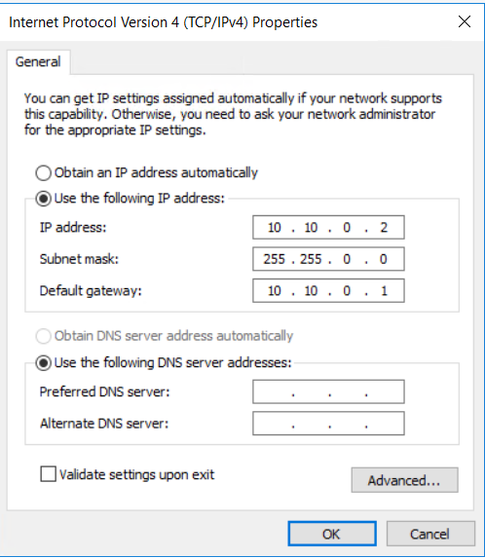

Hình . Địa chỉ card mạng máy chủ ảo MVTC-DC

* Thực hiện tắt ***Firewall***, kiểm tra ping từ máy Client sang máy Server bằng ***Card-MVTC-01*** . Tại cửa sổ ***Windows Firewall***, chọn vào ***Turn Windows Firewall on or off***, chọn ***Turn off Windows Firewall (not recommended ) tại Private network settings*** và ***Public network settings.***

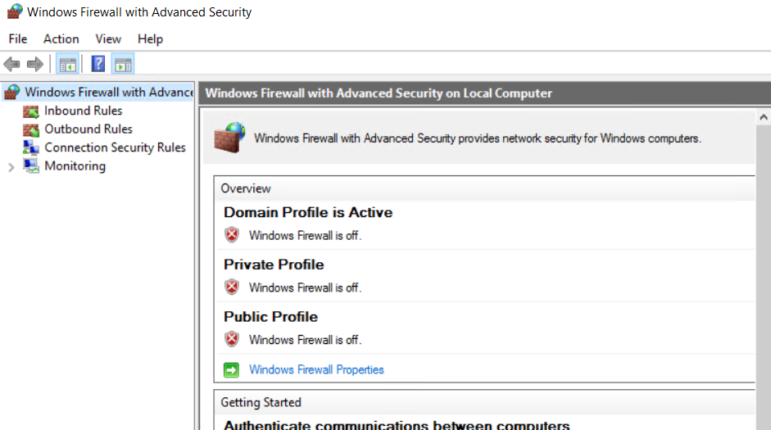

## **3.2. Active Directory**

### **3.2.1. Tổng quan về Active Directory Domain Service**

* ***Active Directory là gì:***
* Active Directory (AD) là một kiến trúc độc quyền của Microsoft. Đây là một kiến trúc không thể thiếu trên Windows Server, được hiểu nôm na là một dịch vụ thư mục. Active Directory là một hệ thống được chuẩn hóa với khả năng quản trị tập trung hoàn hảo về người dùng cũng như các nguồn tài nguyên trong một hệ thống mạng. Active Directory được sử dụng trong mô hình mạng “Server - Client”.
* Microsoft tích hợp một thành phần là Active Directory, khi sử dụng công việc của domain controller (bộ điều khiển miền) là chạy dịch vụ Active Directory. Active Directory chính là trái tim của Windows Server, hầu như tất cả mọi hoạt động diễn ra trên hệ thống đều chịu sự chi phối và điều khiển của Active Directory. Từ phiên bản Windows NT4.0 trở về sau, Microsoft đã phát triển hệ thống Active Directory dùng để lưu trữ dữ liệu của domain như các đối tượng user, computer, group cung cấp những dịch vụ (directory services) tìm kiếm, kiểm soát truy cập, ủy quyền, và đặc biệt là dịch vụ chứng thực được xây dựng dựa trên giao thức Kerberos hỗ trợ cơ chế single sign-on, cho phép các user chỉ cần chứng thực một lần duy nhất khi đăng nhập vào domain và có thể truy cập tất cả những tài nguyên và dịch vụ chia sẻ của hệ thống với những quyền hạn hợp lệ.
* Với những dịch vụ và tiện ích của mình, Active Directory đã làm giảm nhẹ công việc quản lý và nâng cao hiệu quả hoạt động, những công việc mà hầu như không thể thực hiện được trên một hệ thống mạng ngang hàng, phân tán thì giờ đây chúng ta có thể tiến hành một cách dễ dàng thông qua mô hình quản lý tập trung như đưa ra các chính sách chung cho toàn bộ hệ thống nhưng đồng thời có thể ủy quyền quản trị để phân chia khả năng quản lý trong một môi trường rộng lớn.

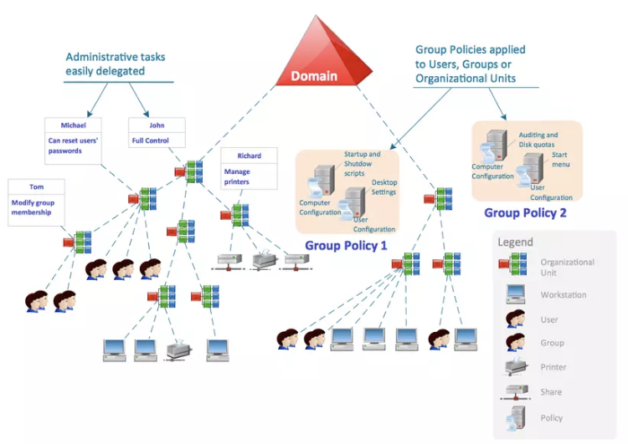

Hình 3. Tổng quan về Active Directory

* ***Những tính năng của Active Directory:***
* Centralized Data Store - Lưu trữ dữ liệu tập trung: Toàn bộ dữ liệu, thông tin trong hệ thống được lưu trữ một cách tập trung, cho phép người dùng có thể truy cập dữ liệu từ bất cứ nơi đâu, bất cứ lúc nào đồng thời nâng cao hiệu năng quản trị của hệ thống, giảm thiếu độ rủi ro cho tài nguyên.
* Scalability - Khả năng linh hoạt với nhu cầu: Active Directory cung ứng một cách linh hoạt các giải pháp quản trị khác nhau cho từng nhu cầu cụ thế trên nền tảng hạ tầng xác định của các doanh nghiệp.
* Extensibility - Cơ sở dữ liệu của Active Directory cho phép nhà quản trị có thể customize và phát triển, ngoài ra ta còn có thể phát triển các ứng dụng sử dụng cơ sở dữ liệu này, giúp tận dụng hết khả năng, hiệu năng của Active Directory.
* Manageability - Khả năng quản trị linh hoạt dễ dàng: Active Directory được tổ chức theo cơ chế của Directory Service dưới mô hình tổ chức Directory giúp các nhà quản trị có cái nhìn tổng quan nhất đối với cả hệ thống, đồng thời giúp user có thể dễ dàng truy xuất và sử dụng tài nguyên hệ thống.
* Integration with Domain Name System (DNS): DNS là một partner rất cần thiết đối với Active Directory, trong một hệ thống mạng, các dịch vụ của Active Directory chỉ hoạt động được khi dịch vụ DNS được cài đặt. DNS có trách nhiệm dẫn đường, phân giải các Active Directory Domain Controller trong hệ thống mạng, và càng quan trọng hơn trong môi trường Multi Domain. DNS được dễ dàng tích hợp vào Active Directory để nâng cao độ bảo mật và khả năng đồng bộ hóa giữa các Domain Controller với nhau trong môi trường nhiều Domain.
* Client Configuration Management: Active Directory cung cấp cho chúng ta một khả năng quản trị các cấu hình phía client, giúp quản trị hệ thống dễ dàng hơn và nâng cao khả năng di động của user.
* Policy - based administration: Trong Active Directory, việc quản trị hệ thống mạng được đảm bảo một cách chắn chắc thông qua các chính sách quản trị tài nguyên, các quyền truy xuất trên các site, domain và các organization unit. Đây là một trong những tính năng quan trọng nhất được tích hợp vào Active Directory.
* Replication of information: Active Directory cung cấp khả năng đồng bộ dữ liệu thông tin giữa các domain, trên nền tảng, môi trường nhiều domain nhằm mục đích giảm thiếu đến mức tối đa rủi ro và nâng cao khả năng hoạt động của hệ thống mạng.
* Flexible, secure authentication and authorization: Active Directory cung cấp nhiều cơ chế authentication như Kerberos, Secure Socket Layer và Transport Layer Security giúp cho việc bảo mật thông tin của user khi xác thực thông tin truy xuất tài nguyên.
* Security integration: Active Directory được tích hợp mặc định trong các phiên bản Windows Server, do đó Active Directory làm việc rất dễ dàng và linh hoạt, truy xuất điều khiển trên hệ thống được định nghĩa trên từng đối tượng, từng thuộc tính của đối tượng. Không những thế, các chính sách bảo mật được áp dụng không phải đơn thuần trên local mà còn được áp dụng trên các site, domain hay OU xác định.
* Directory - enable applications and infrastructure: Active Directory là một môi trường tuyệt hảo cho các nhà quản trị thiết lập các cấu hình và quản trị các ứng dụng trên hệ thống. Đồng thời Active Directory cung cấp một hướng mở cho các nhà phát triển ứng dụng (developer) xây dựng các ứng dụng trên nền tảng Active Directory thông qua Active Directory Service Interfaces.
* Interoperability with other directory services: Active Directory được xây dựng trên giao thức directory service chuẩn gồm 2 giao thức là Lightweight Directory Access Protocol (LDAP) và Name Service Provider Interface (NSPI), do đó Active Directory có khả năng tương thích với các dịch vụ khác được xây dựng trên nền tảng directory service thông qua các giao thức này. Vì LDAP là một giao thức directory chuẩn, do đó ta có thể phát triển, tích hợp các sản phẩm ứng dụng trao đổi, chia sẻ thông tin với Active Directory thông qua giao thức LDAP. Còn giao thức NSPI được hỗ trợ bởi Active Directory nằm mục đích đảm bảo và nâng cao khả năng tương thích với directory của Exchange.
* Signed and encrypted LDAP traffic: Mặc định là công cụ Active Directory trong windows server sẽ tự động xác thực và mã hóa thông tin, dữ liệu truyền tải trên giao thức LDAP. Việc xác thực giao thức nhằm đảm bảo thông tin được gửi đến từ 1 nguồn chính thức và không bị giả mạo.

### **3.2.2. Thiết kế và xây dựng Domain**

* Xây dựng cấu trúc Active Directory:

Hình 3.. Mô hình Domain

* Chức năng của Domain Controller:

Máy chủ ảo MVTC-DC giúp quản lý các đối tượng như domain, ou, group, user, máy in, và rất nhiều các đối tượng khác. Để máy chủ ảo MVTC-DC hoạt động ổn định, cấu hình đúng là cực kỳ quan trọng. Ta tiến hành xây dựng 2 Domain Controller đồng cấp trên hệ thống giúp tối ưu hóa khả năng làm việc cũng như sự an toàn cho hệ thống.

Hai máy Domain Controller đồng cấp có cơ cấu Replicate dữ liệu qua lại và hoạt động ngang hàng. Khi có một user gửi yêu cầu lên máy chủ ảo MVTC-DC xử lí, thông tin từ user thứ 2 sẽ được tiếp nhận bởi máy chủ ảo MVTC-DC-01. Hai máy này sẽ thay phiên nhau làm việc, giúp hệ thống vận hành nhẹ nhàng hơn.

Khi có một máy trong hệ thống không hoạt động nữa, máy Domain Controller còn lại sẽ có nhiệm vụ thực hiện hết tấc cả các công việc điều hành và quản lý các đối tượng. Giúp hệ thống vẫn vận hành tốt khi có sự cố với một máy Domain Controller nào đó.

Khi xây dựng 2 Domain Controller đồng cấp, dữ liệu truyền qua giữa 2 máy này theo cơ chế nhân bản (Replicate), bảo mật và không chiếm quá nhiều băng thông hệ thống như quá trình transfer.

Ta xây dựng 2 máy Domain controller đồng cấp lần lượt như sau:

* Máy chủ ảo**MVTC*-DC:***
* Domain type: Forest Root Domain
* Full quality domain name: mvtc.vn
* Máy chủ ảo**MVTC*-DC-01:***
* Domain type: Additional Domain
* Full quality domain name: mvtc.vn

Máy chủ ảo MVTC-DC và Máy chủ ảo MVTC-DC-01 đồng cấp hoạt động ngang hàng chia sẽ thực hiện các yêu cầu từ các client trong hệ thống. Máy chủ ảo khi MVTC-DC bị sự cố thì máy chủ ảo MVTC-DC-01 có nhiệm vụ thực hiện quản lý các đối tượng cho MVTC-DC.

### **3.2.3. Cài đặt và cấu hình Domain Controller cho máy chủ ảo MVTC-DC**

* **Mô hình:**

Hình 3. Mô hình Domain Controller

* Thực hiện cài đặt dịch vụ ***Active Directory Domain Services***: Click ***Server*** ***Manager / Add Roles and Features***. Tại cửa sổ ***Add Roles and Features Wizard,*** ***Click*** vào ***Next***. Tại ***Select destination server***, Click vào ***Next***.

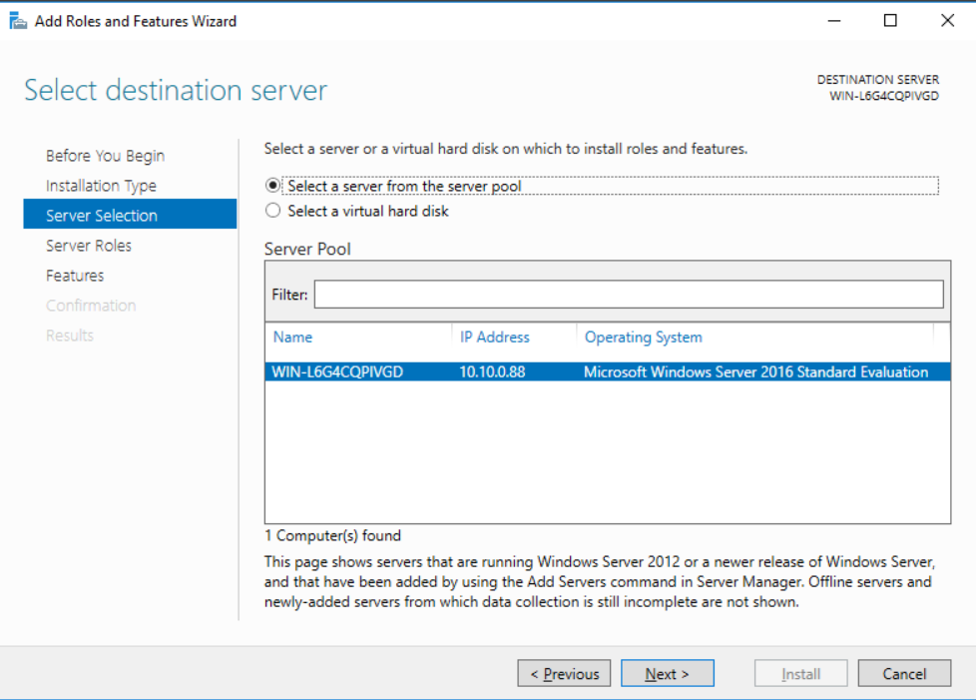

* Tại ***Select server roles***, click chọn vào dịch vụ ***Active Directory Domain Services***.

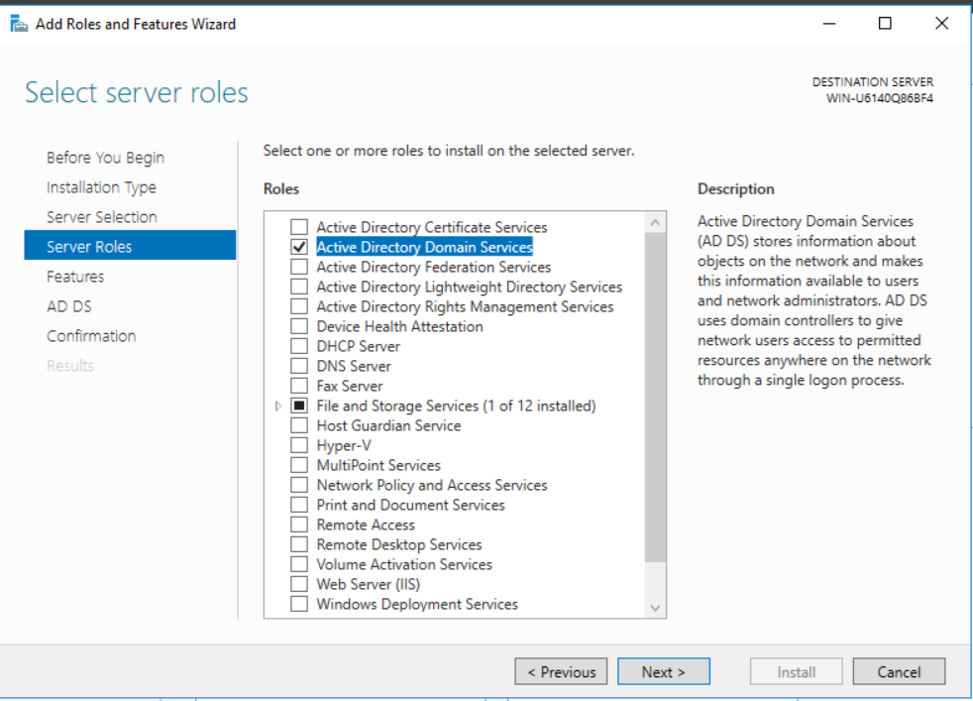

* Cửa sổ ***Add Roles and Features Wizard*** hiện ra, chọn ***Add Features***.

**T**

* Tiếp tục ấn ***Next***, tại cửa sổ Conf10***irm installation selections***, click vào ***Install*** để cài đặt dịch vụ ***AD*** ***DS***.

**T**

* Sau khi chờ đợi 1 khoảng thời gian để dịch vụ ***Active Directory Domain Services*** được cài đặt xong. Tại ***Installation*** ***Progress***, click vào dòng chữ xanh ***Promote*** ***this*** ***server*** ***to*** ***a*** ***domain*** ***controller*** để cấu hình.

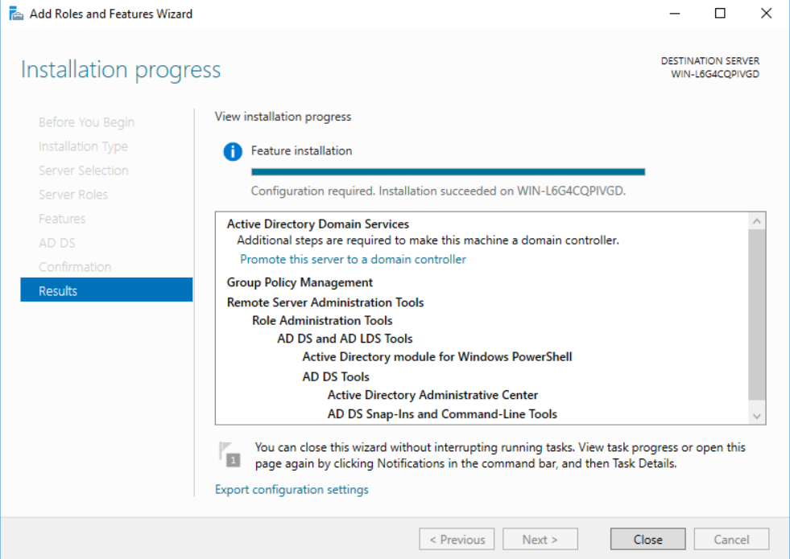

* Tại cửa sổ ***Deployment*** ***Configuration***: ***Select the deployment operation***, click chọn vào ***Add*** ***a*** ***new*** ***forest*** để tạo 1 domain mới. Tại ***Root*** ***domain*** ***name***, nhập vào tên miền “**mvtc**.***vn***” ***Next***.

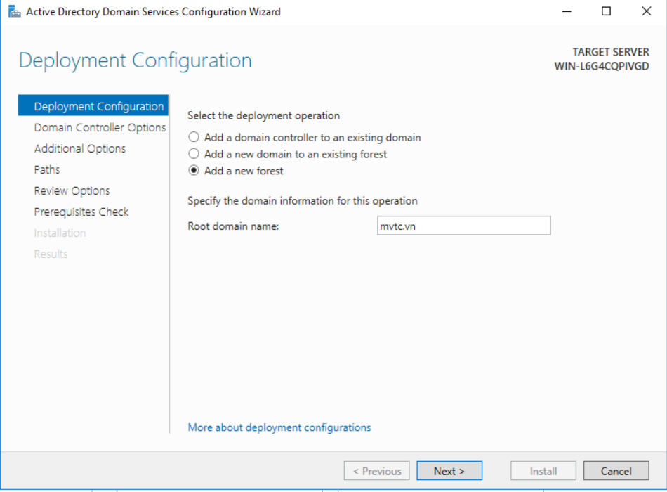

* Tại ***Domain*** ***Controller*** ***Options***, lựa chọn “***Forest*** ***functional*** ***level***” và “***Domain*** ***functional*** ***level***” phù hợp với hệ thống đang có. + Nhập mật khẩu của ***Directory Services Restore Mode*** (DSRM) password. (Mvtc123@). Next.

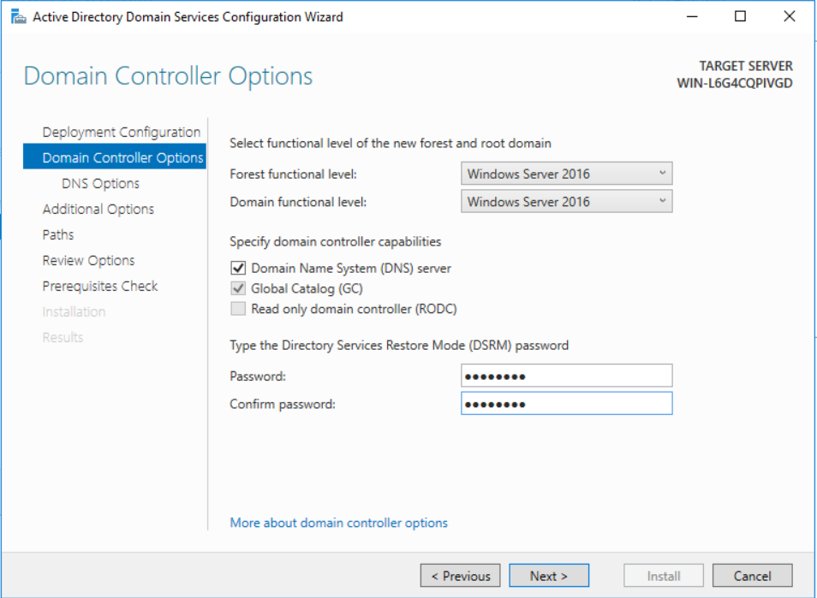

* Tiếp tục click vào ***Next***, tại ***Additional Options***, đặt tên ***NetBIOS*** domain name là **MVTC**. ***Next***.

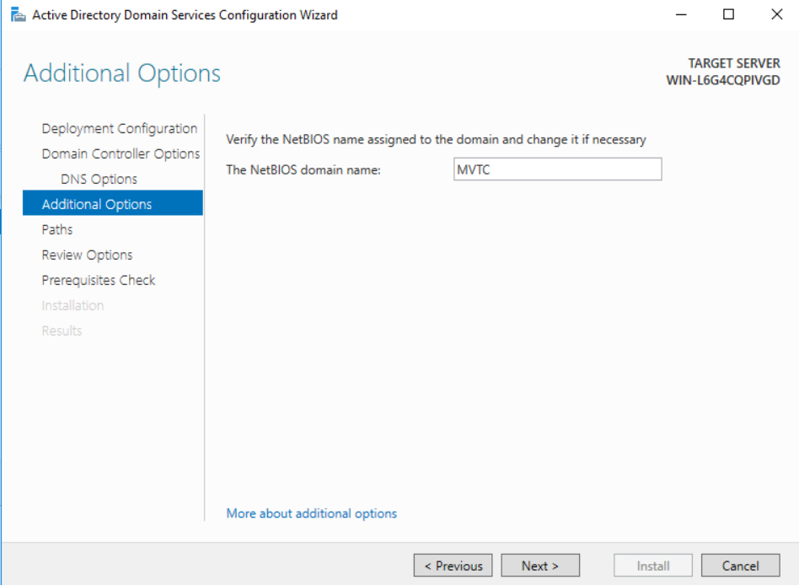

* Tại cửa sổ ***Paths***, chính là đường dẫn lưu CSDL của ***Active*** ***Directory*** trong máy ***Domain*** ***Controller***.

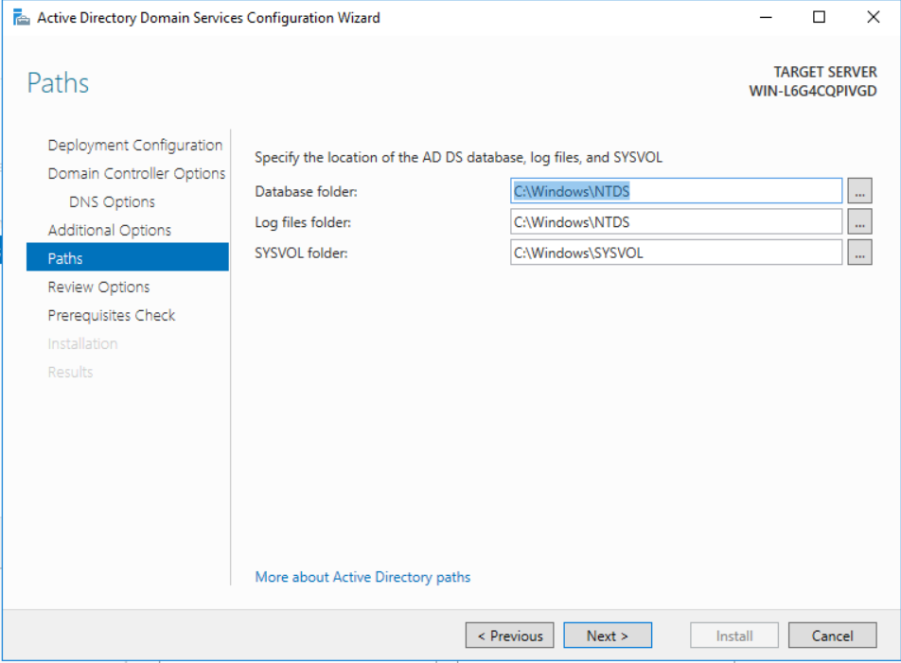

* Tại cửa sổ ***Review*** ***Options***, tại đây là những thông tin đã cấu hình ở trên. Click vào ***Next***.

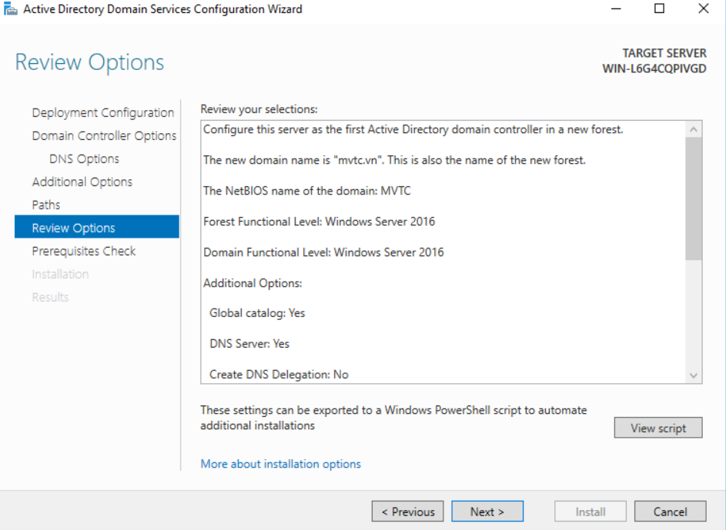

* Tại cửa sổ ***Prerequisites*** ***Check***, click vào ***Install*** để máy bắt đầu cài đặt.

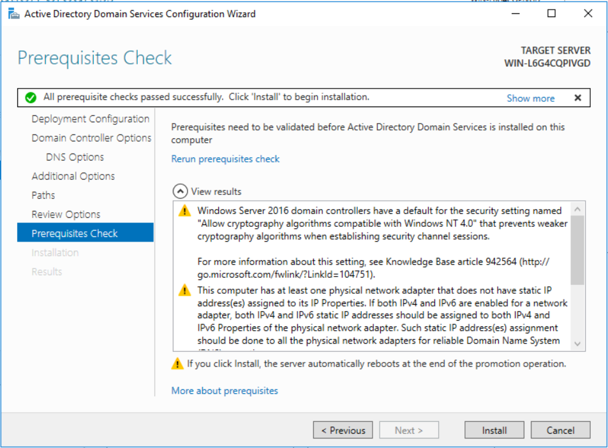

* Để kiểm tra máy chủ đã nâng cấp lên ***Domain Controller*** chưa, vào ***Computer / Properties***. Trong cửa sổ ***System***, kiểm tra tên ***Domain*** tại ***Computer*** ***name***, ***domain***, ***and*** ***workgroup*** ***settings***. ***Domain***: ***eaut.edu.vn***

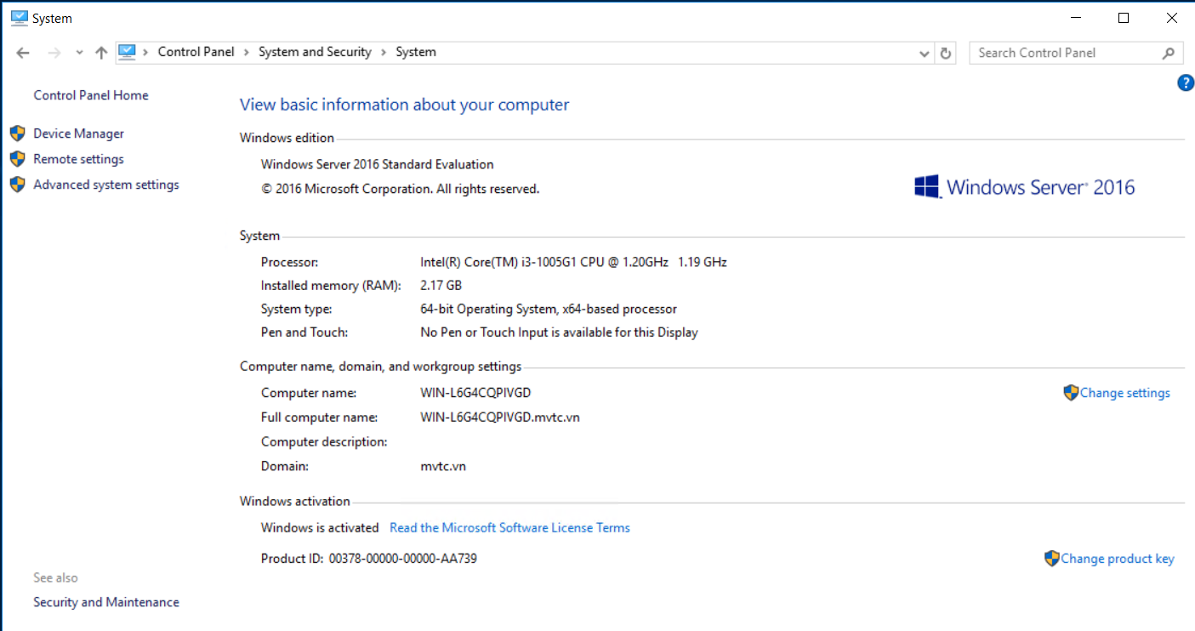

### **3.2.4. Thực hiện Join máy ảo Client-01 vào Domain**

* Mở máy ảo ***Client-01***, đặt cùng ***VMnet*** với máy chủ ảo **MVTC*-DC***. Sửa lại địa chỉ IP của máy ảo ***Client-01*** như sau:

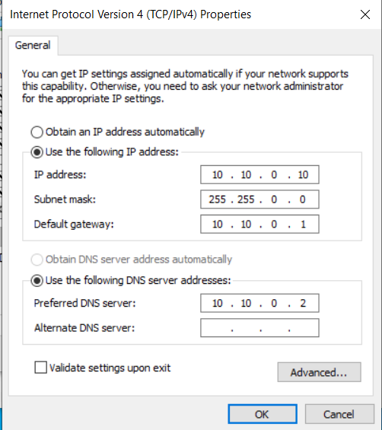

* Thực hiện ping từ máy ảo ***Client-01*** đến máy chủ ảo **MVTC*-DC.***

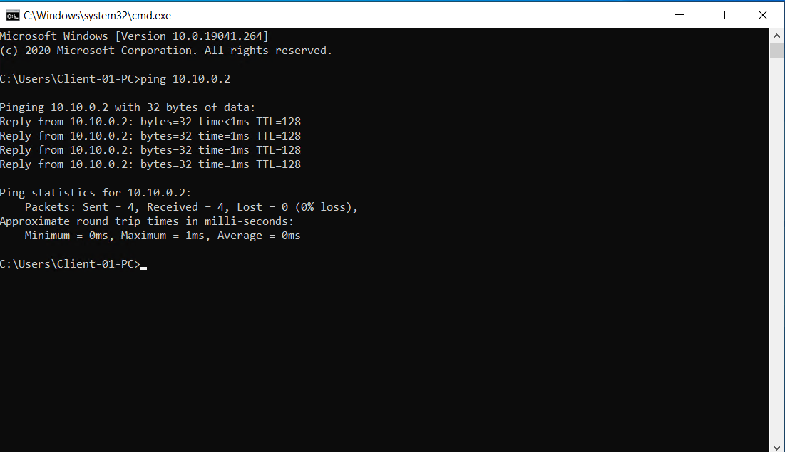

* Để ***Join*** máy ảo ***Client-01*** vào ***Domain***, vào ***Computer / Properties / Change Settings.***

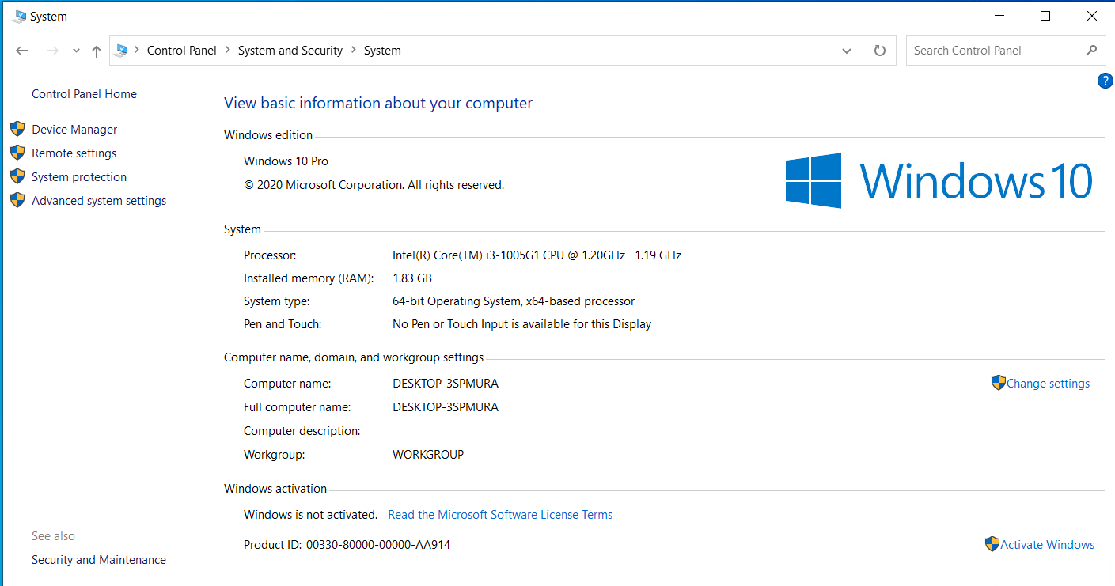

* Tại cửa sổ ***System*** ***Properties***, ***Tab Computer*** name, click vào ***Change***.

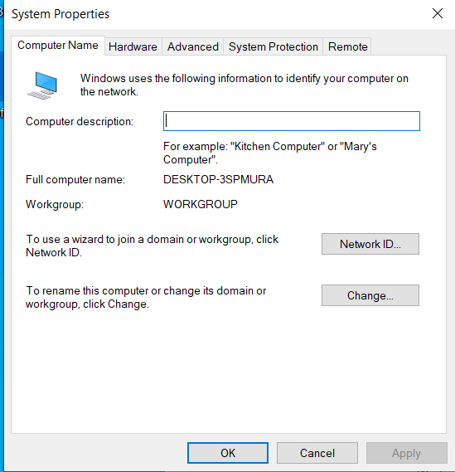

* Tại cửa sổ ***Computer Name/Domain Changes***, click chọn vào ***Domain***, nhập vào tên miền của ***Domain (mvtc.vn)***

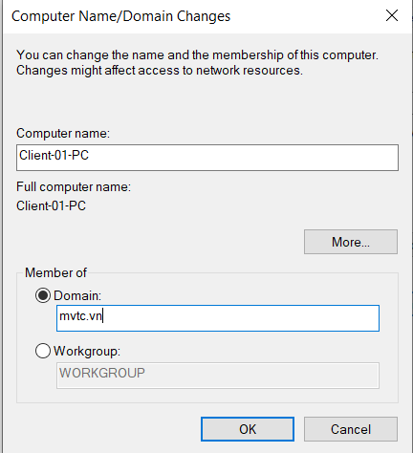

* Cửa sổ ***Windows Security***, nhập ***User*** và ***Password*** của ***Administrator***. ***OK***

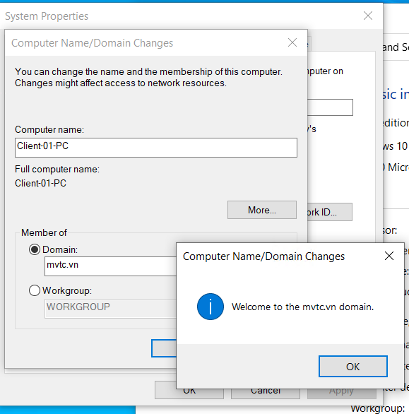

* Khởi động lại máy ảo ***Client-01***, kiểm tra máy đã ***Join*** vào ***Domain***.

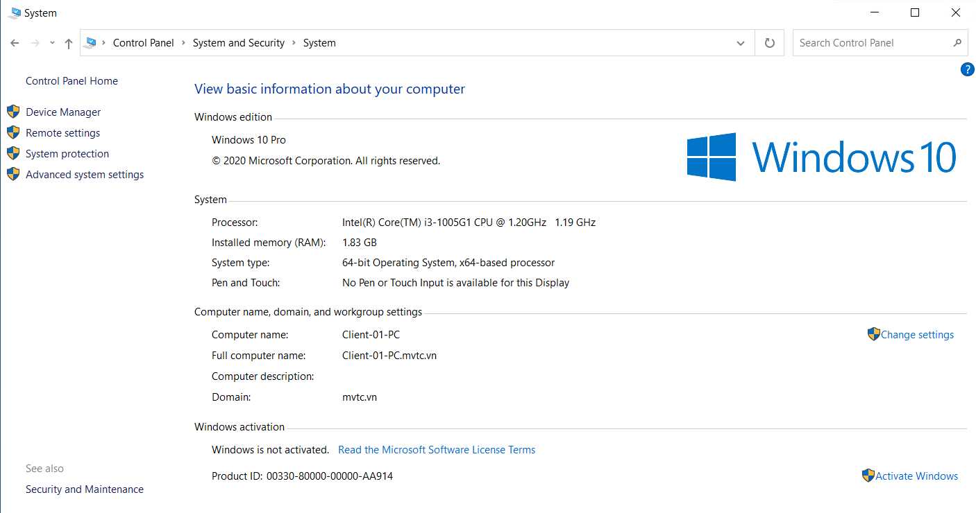

### **3.2.5. Cài đặt và cấu hình Additional Domain Controller cho máy chủ ảo MVTC-DC-01**

* **Mô hình:**

**T**

Hình 3. Mô hình Additional Domain Controller

* Đặt địa chỉ của máy **MVTC*-DC-01: 10.10.0.3***

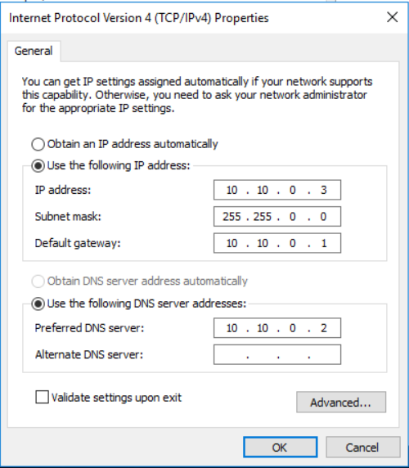

* Tắt ***Firewall***, tiến hành ping qua lại giữa 2 máy **MVTC*-DC*** và máy **MVTC*-DC-01***. Đứng trên máy **MVTC*-DC*** ping đến **MVTC*-DC-01***.

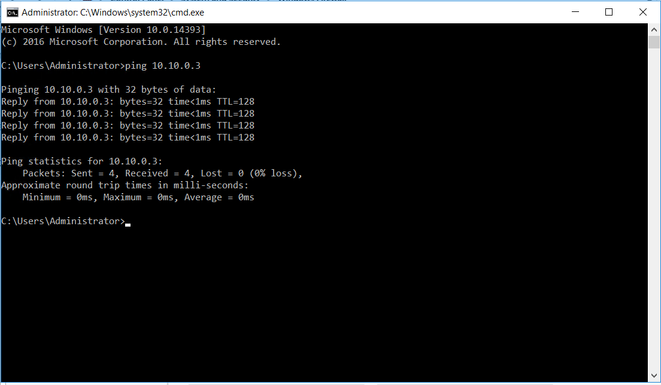

* Đứng trên máy ***EAUT-DC-01*** ping đến ***EAUT-DC***.

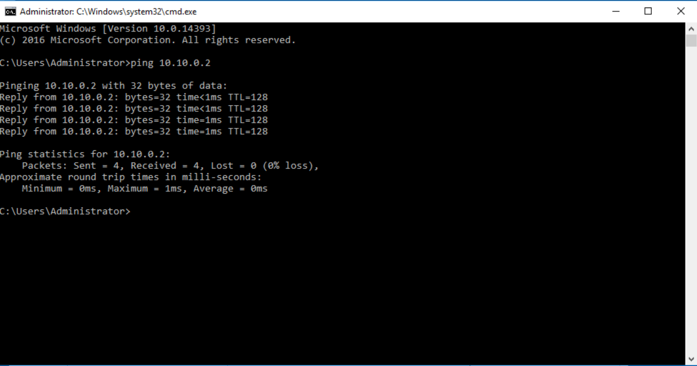

* Nâng cấp máy chủ ảo **MVTC*-DC-01*** thành ***Additional Domain Controller***. Trên máy chủ ảo **MVTC*-DC-01***, cài đặt dịch vụ ***Active Directory Domain Services***. Vào ***Server Manager*** \ chọn ***Add roles and features.*** Tại ***Select server roles***, chọn ***Active Directory Domain Services***. ***Next***



* Tại cửa sổ ***Confirm installation selections***, click ***Install*** để cài đặt dịch vụ ***ADDS***.

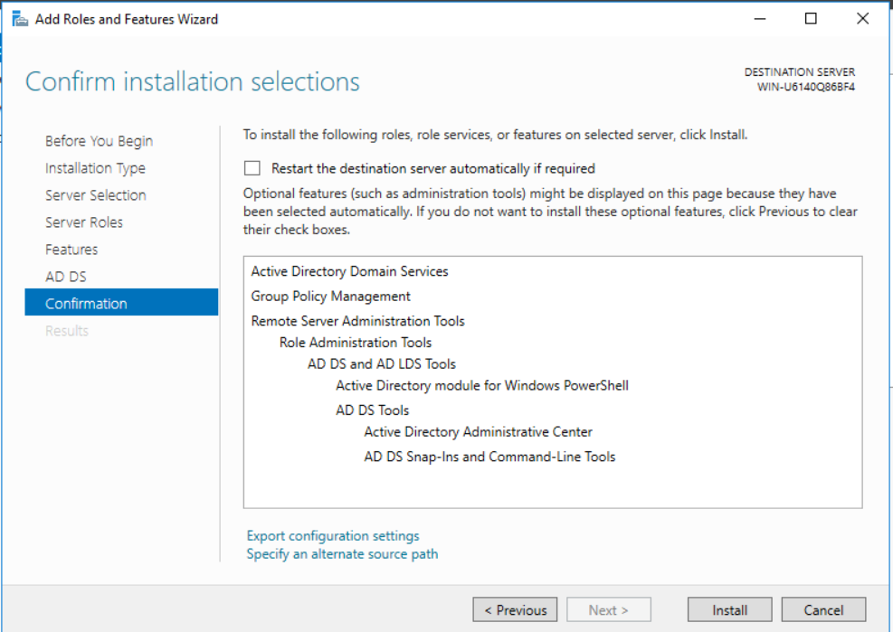

* Quá trình cài đặt hoàn thành, click dòng chữ xanh ***Promo this server to a domain controller*** để cấu hình.

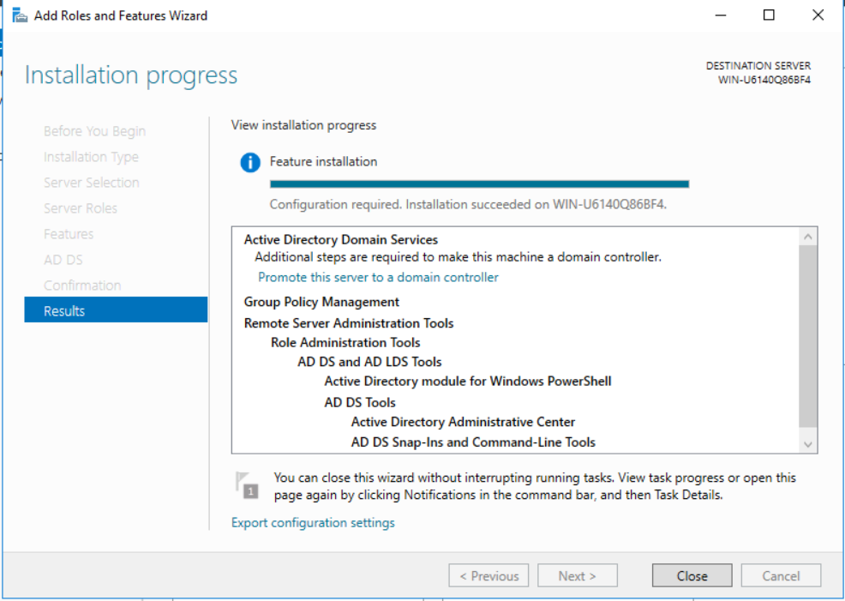

* Tại cửa sổ ***Deployment Configuration***, chọn “***Add a domain controller to an existing domain***”. Tại dòng ***Specify the domain information for this operation,*** nhập ***Domain***: eaut.edu.vn. Tại dòng ***Supply the credentials to …, click Change…*** và điền vào ***User*** và ***Password*** tài khoản ***Administrator*** của máy **MVTC*-DC***: User: eaut.edu.vn\administrator Password: Mvtc123@. ***Next***.

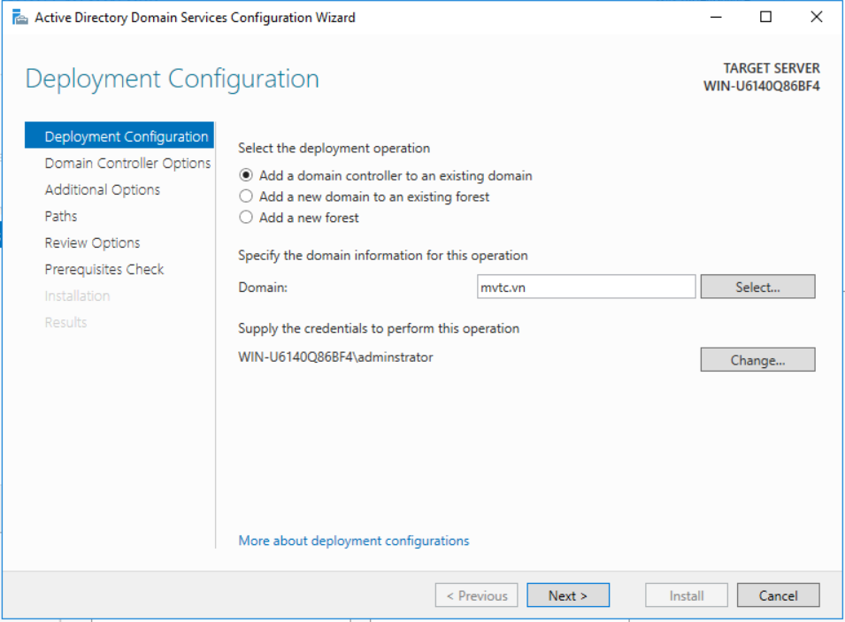

* Kiểm tra đã nâng cấp thành công chưa

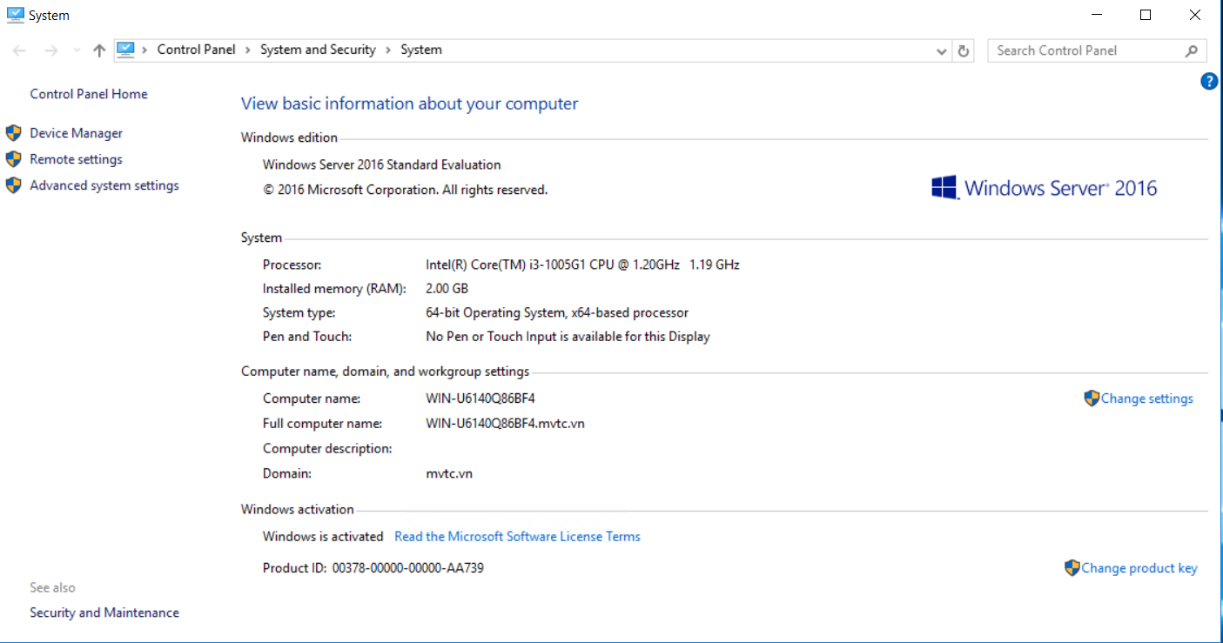

## **3.3. DNS Server**

### **3.3.1. Giới thiệu về DNS Server**

DNS Server hay còn được gọi là Domain Name System là một hệ thống đặt tên theo thứ tự cho máy tính, dịch vụ tham gia vào Internet. Nó liên kết nhiều thông tin đa dạng với tên miền được gán cho chúng sao cho người dùng có thể sử dụng tên miền đó để tìm hiểu các thông tin mà họ cần biết. Điều quan trọng là phải lựa chọn một tên miền có ý nghĩa cho người dùng, có liên kết với các thiết bị mạng khác để định vị và cung cấp thông tin cho người dùng trên toàn thế giới.

DNS Server có trách nhiệm gán tên miền và lập bản đồ những tên tới địa chỉ IP bằng cách định rõ những máy chủ có thẩm quyền cho mỗi tên miền. Những máy chủ có tên thẩm quyền được phân công chịu trách nhiệm đối với tên miền riêng của họ và lần lượt có thể chỉ định tên máy chủ khác độc quyền của họ cho các tên miền phụ.

* **Chức năng của DNS Server**
* ***Phân giải tên miền:*** DNS Server giúp phân giải tên miền thành địa chỉ IP của máy chủ.
* ***Lưu trữ thông tin DNS:*** DNS Server lưu trữ thông tin về các tên miền và địa chỉ IP tương ứng.
* ***Cập nhật thông tin DNS:*** DNS Server có thể được cấu hình để cập nhật thông tin về tên miền và địa chỉ IP tương ứng. Các thay đổi này có thể được thực hiện bởi quản trị viên mạng hoặc tự động thông qua các công cụ quản lý DNS.
* ***Tăng tốc độ truy cập:*** DNS Server cũng có thể được sử dụng để tăng tốc độ truy cập cho người dùng bằng cách lưu trữ thông tin DNS trong bộ nhớ đệm.
* Khi truy vấn DNS là gì được thực hiện, DNS Server sẽ truy cập thông tin từ bộ nhớ đệm trước, nếu có thay vì thực hiện truy vấn đến các máy chủ DNS khác.
* ***Bảo mật thông tin DNS:*** DNS Server có thể được cấu hình để đảm bảo tính bảo mật của thông tin DNS.
* **Đặc điểm của DNS Server**
* Là giao thức tầng ứng dụng cho phép máy tính và máy phục vụ tên liên lạc với nhau để cung cấp dịch vụ đổi từ tên máy sang địa chỉ IP.
* Hoạt động theo mô hình Server/Client.
* Cơ sở dữ liệu DNS được phân tán trên nhiều Name Server.
* Hiệu suất sử dụng tăng nhờ cơ chế nhân bản (replication) và lưu tạm (caching).
* Domain được phân bổ theo cơ chế phân cấp.

### **3.3.2. Cài đặt DNS Server**

* ***Cài đặt dịch vụ DNS trên máy EAUT-DC:***
* Vào ***Server Manager/Manage/Add roles and features*** . Tại cửa sổ ***Select server roles***, click chọn dịch vụ ***DNS***. Tiếp tục ***click*** vào ***Next***, tại cửa sổ ***Confirm installation selections***, click vào ***Install*** để ***Server*** cài đặt dịch vụ ***DNS***.

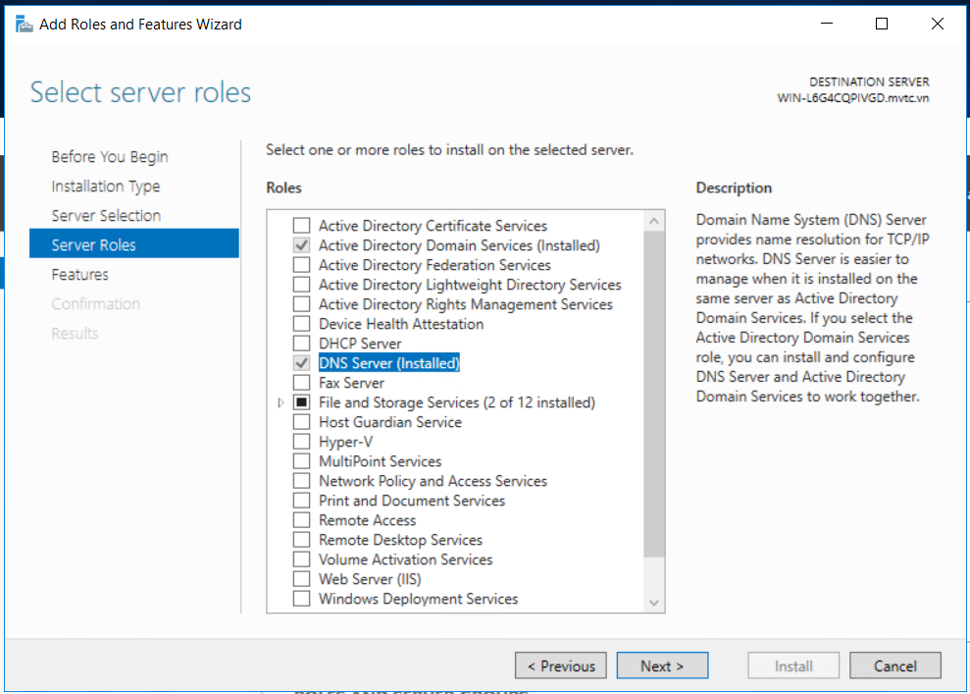

* ***Cấu hình dịch vụ DNS:***
* Vào ***Server Manager \ Tools \*** chọn dịch vụ ***DNS***

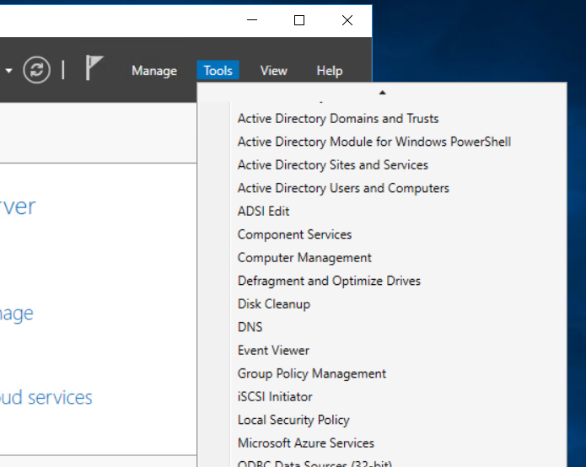

* Cửa sổ ***DNS***:

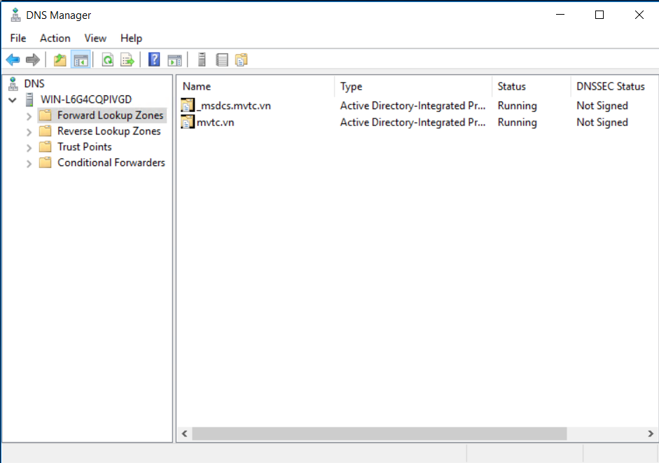

* **Cấu hình xuôi (Forward Lookup)**

Cấu hình xuôi là quá trình ánh xạ từ tên miền sang địa chỉ IP. Đây là loại cấu hình được sử dụng phổ biến nhất trong các hệ thống DNS và là nền tảng cho hầu hết các truy vấn DNS thông thường. Sử dụng khi người dùng truy cập vào tên miền của bạn và hệ thống cần biết địa chỉ IP tương ứng để kết nối. Hầu hết các website và dịch vụ trực tuyến sử dụng cấu hình này để ánh xạ tên miền của họ tới địa chỉ IP của máy chủ lưu trữ nội dung.

* Click chuột phải tại ***Forward Lookup Zones***, chọn ***New Zone…***

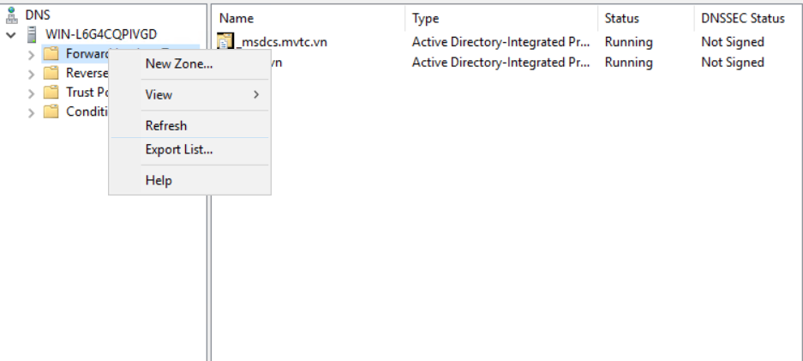

* Tại cửa sổ ***Zone Type***, chọn ***Primary zone***

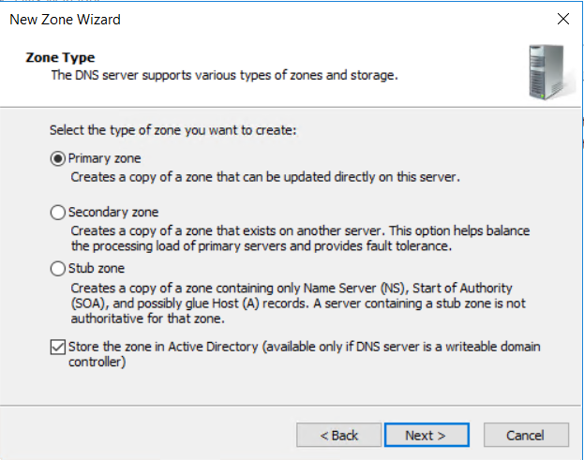

* Tại cửa sổ ***Zone Name***, nhập vào tên miền: ***mvtc.vn***

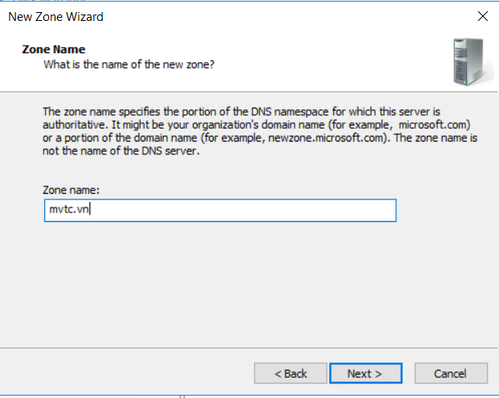

* Tiếp tục click vào ***Next***, tại cửa sổ ***Dynamic Update,*** chọn ***Allow both nonsecure and secure dynamic updates.***

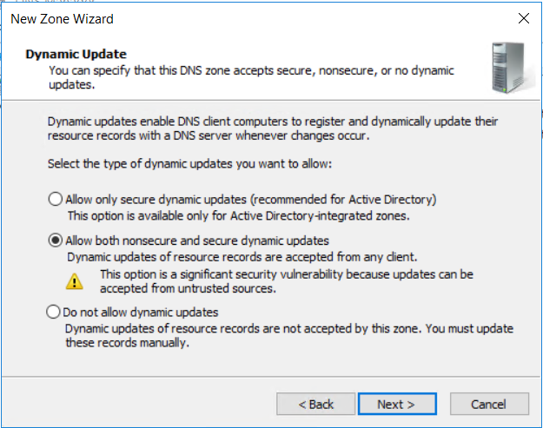

* Click vào ***Finish*** để kết thúc quá trình cài đặt.

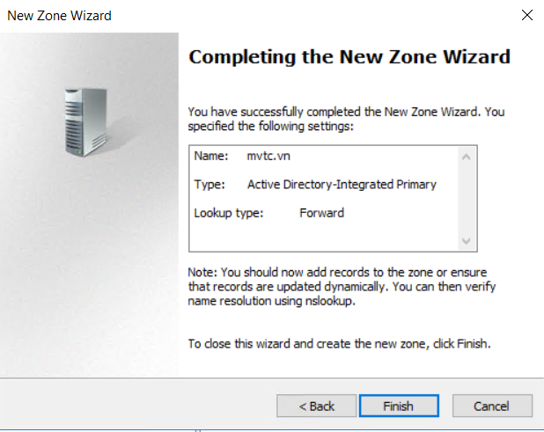

* **Cấu hình ngược (Reverse Lookup)**

Cấu hình ngược là quá trình ánh xạ từ địa chỉ IP sang tên miền. Điều này hữu ích trong nhiều tình huống khác nhau, chẳng hạn như ghi lại các hoạt động mạng, xác thực, và quản lý mạng. Sử dụng khi chúng ta muốn biết tên miền tương ứng với một địa chỉ IP cụ thể, thường được sử dụng trong việc ghi log, bảo mật, và xác thực hệ thống. Trong các môi trường mạng doanh nghiệp hoặc khi cần kiểm tra và phân tích lưu lượng mạng để xác định các nguồn truy cập.

* Click chuột phải tại ***Reverse Lookup Zones***, chọn ***New Zone...***

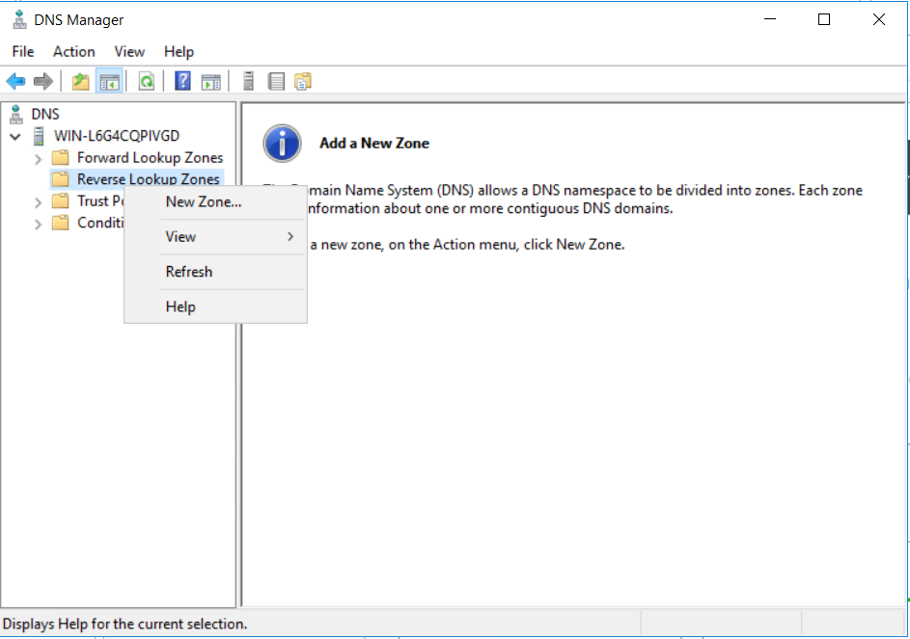

Tại cửa sổ ***Zone Type***, click chọn vào ***Primary zone***

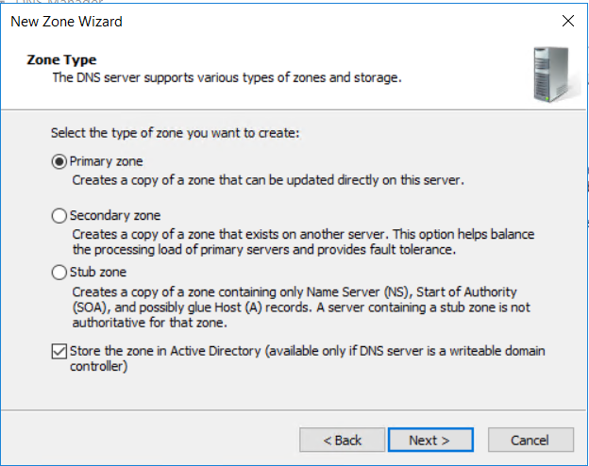

Tại cửa ***sổ Reverse Lookup Zone Name***, click chọn ***IPv4 Reverse Lookup Zone.***

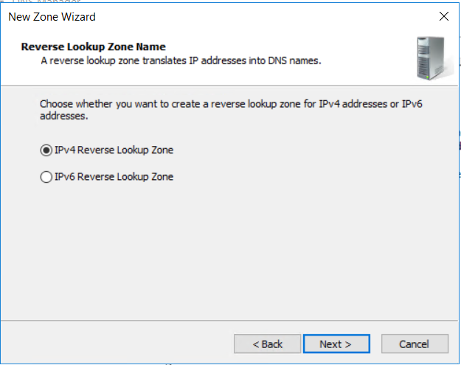

* Tại cửa sổ ***Reverse Lookup Zone Name***, nhập vào ***Network ID: 10.10.0.***

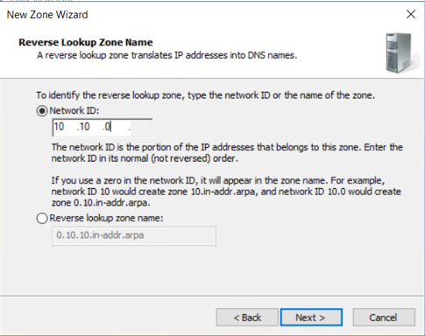

* Tại cửa sổ ***Dynamic Update***, chọn ***Allow both nonsecure and secure dynamic updates.*** Tại cửa số tiếp theo, click chọn vào ***Finish*** để kết thúc quá trình cấu hình dịch vụ DNS.

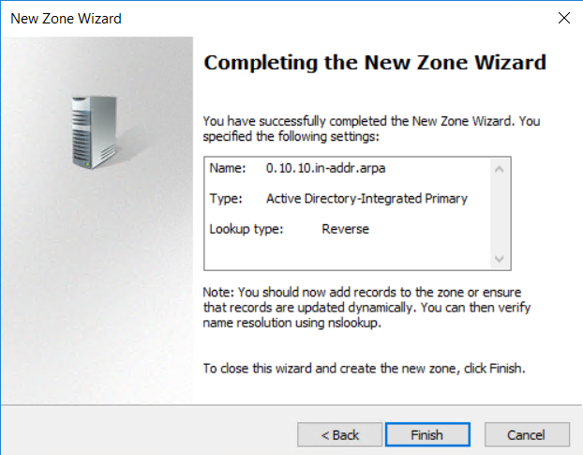

## **3.4. Cấu hình máy chủ DHCP**

### **3.4.1. Giới thiệu dịch vụ DHCP**

DHCP viết tắt của Dynamic Host Configuration Protocol, là giao thức tự động cấp phát địa chỉ IP đến các thiết bị trong mạng. Các địa chỉ IP được cung cấp từ giao thức DHCP sẽ cho phép chúng ta truy cập vào internet. Ngoài ra nó cũng đảm bảo không có trường hợp hai hoặc nhiều thiết bị có cùng IP và còn cung cấp các thông tin cấu hình như DNS, subnet mask, default gateway.

* **Về ưu điểm:**
* Một máy tính hay bất kỳ thiết bị nào có kết nối mạng (cục bộ hoặc internet), đều cần phải được cấu hình đúng cách để liên lạc trên mạng đó. Vì DHCP cho phép việc cấu hình tự động nên DHCP được sử dụng cho hầu hết các thiết bị nối mạng bao gồm máy tính, thiết bị chuyển mạch, điện thoại thông minh, bảng điều khiển trò chơi, v.v...
* Nhờ việc gán địa chỉ IP động này (dynamic IP address), khả năng hai thiết bị có cùng một địa chỉ IP sẽ xảy ra ít hơn, do đó việc khởi chạy khi sử dụng các địa chỉ IP tĩnh được gán theo cách thủ công trở nên dễ dàng hơn rất nhiều.
* Sử dụng DHCP cũng giúp quản lý mạng dễ dàng hơn. Dưới góc độ quản trị, mọi thiết bị kết nối mạng đều có thể nhận được địa chỉ IP mà không cần phải có thêm bất kỳ thao tác nào khác ngoài các cài đặt mạng mặc định, nhờ được thiết lập để tự động lấy địa chỉ. Phương pháp thay thế duy nhất là gán địa chỉ thủ công cho từng thiết bị.
* Vì các thiết bị này có thể tự động nhận địa chỉ IP, do đó chúng có thể di chuyển tự do từ mạng này sang mạng khác (được thiết lập với DHCP) và nhận địa chỉ IP tự động mới, một yếu tố cực kỳ hữu ích cho các thiết bị di động.
* Trong hầu hết các trường hợp, khi một thiết bị có địa chỉ IP được máy chủ DHCP chỉ định, địa chỉ IP đó sẽ thay đổi mỗi khi thiết bị vào mạng. Nếu một địa chỉ IP được gán thủ công, có nghĩa là chức năng quản trị không chỉ phải gán địa chỉ cụ thể cho từng client mới, mà địa chỉ đã được chỉ định hiện có phải được bỏ gán thủ công đối với bất kỳ thiết bị nào sử dụng cùng một địa chỉ. Điều này không chỉ gây tốn thời gian, mà còn làm tăng nguy cơ xảy ra lỗi do thao tác sai.
* **Về nhược điểm:**
* Mặc dù có rất nhiều lợi ích khi sử dụng DHCP, vẫn có một số hạn chế mà chúng ta cần lưu ý. Không nên sử dụng địa chỉ IP động, địa chỉ IP thay đổi đối với các thiết bị cố định và cần truy cập liên tục như máy in và file server .
* Không nên sử dụng IP động cho các thiết bị cố định như máy in văn phòng. Dù các thiết bị này chỉ sử dụng chủ yếu trong môi trường văn phòng, nhưng việc gán chúng với các địa chỉ IP thay đổi không mang tính thực tiễn.
* **Ví dụ:** Nếu 1 máy in nối mạng có địa chỉ IP, và địa chỉ này thay đổi tại một thời điểm nào đó trong tương lai thì mọi máy tính được kết nối với máy in đó sẽ phải thường xuyên cập nhật cài đặt để máy tính hiểu cách liên hệ với máy in như thế nào.
* Cách thiết lập này cực kỳ không cần thiết và có thể dễ dàng tránh được bằng cách không sử dụng DHCP cho các loại thiết bị trên, thay vào đó hãy gán một địa chỉ IP tĩnh cho chúng.
* Điều tương tự cũng xảy ra nếu bạn cần có quyền truy cập từ xa vào máy tính trong một mạng nội bộ trong lâu dài. Nếu DHCP được bật, máy tính đó sẽ nhận được một địa chỉ IP mới tại một thời điểm nào đó, có nghĩa là những gì máy tính đã ghi lại sẽ không chính xác được lâu. Nếu bạn đang sử dụng phần mềm truy cập từ xa, bạn sẽ cần phải sử dụng địa chỉ IP tĩnh cho thiết bị đó.

### **3.4.2. Cài đặt dịch vụ DHCP Server**

* **Mô hình:**

**T**

Hình 3.65. Mô hình DHCP

* Mở ***Server Manager \ Add roles and features.***

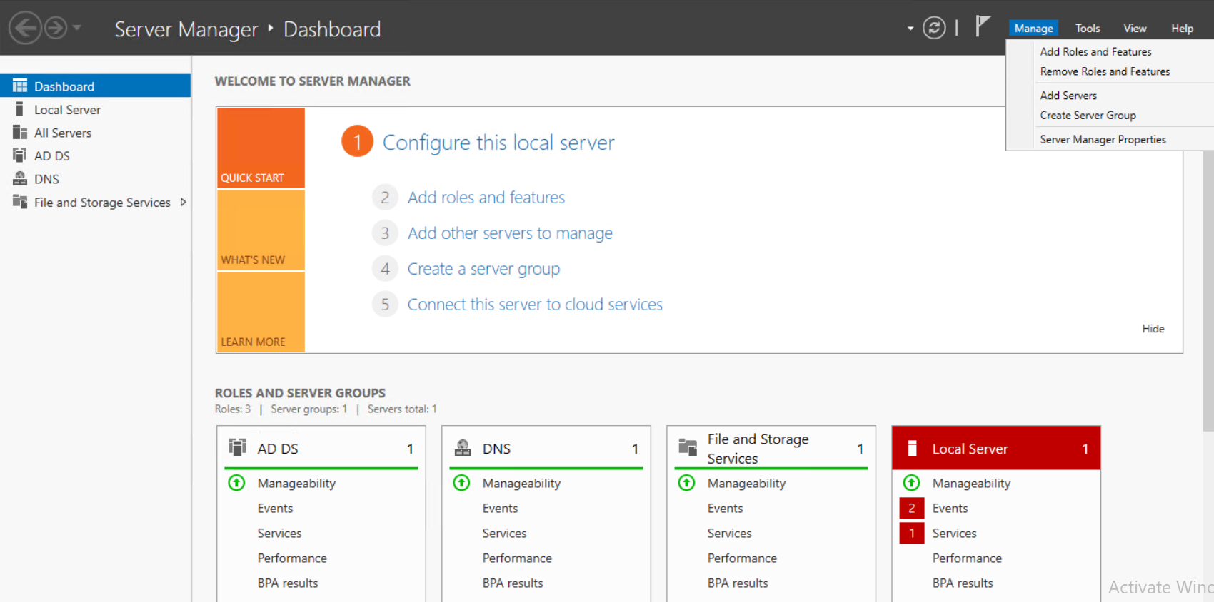

* Tại cửa sổ ***Select server roles***, click chọn ***DHCP Server***. Chọn ***Next***.

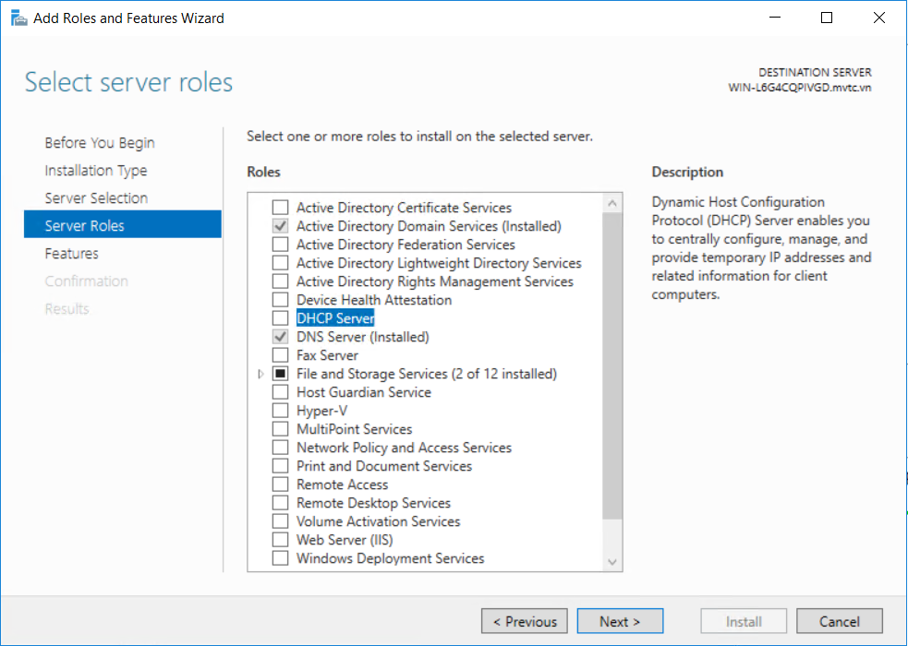

* Tại cửa sổ ***Confirm installation selections***, click ***Install*** để ***Server*** bắt đầu cài đặt ***dịch vụ DHCP***.

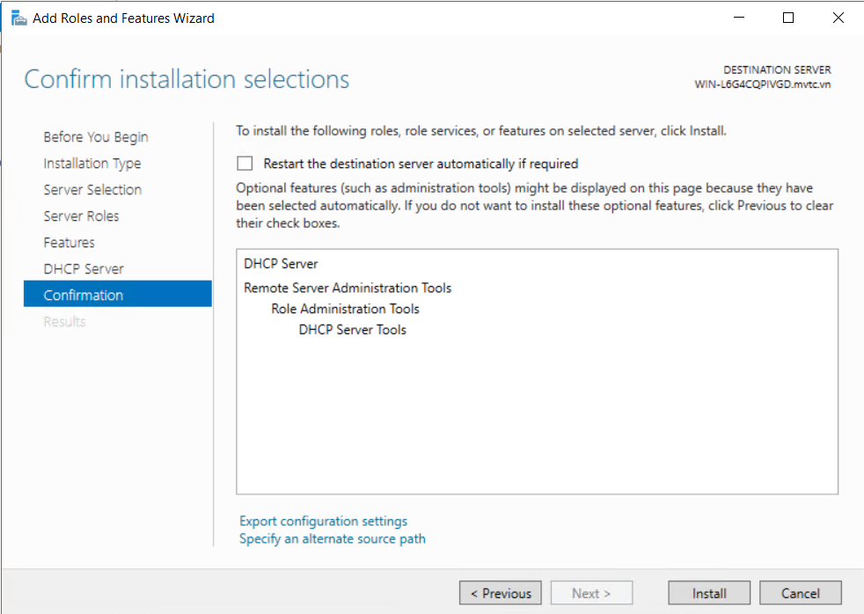

* Sau khi máy chủ cài đặt xong, click ***Close*** để kết thúc quá trình cài đặt.

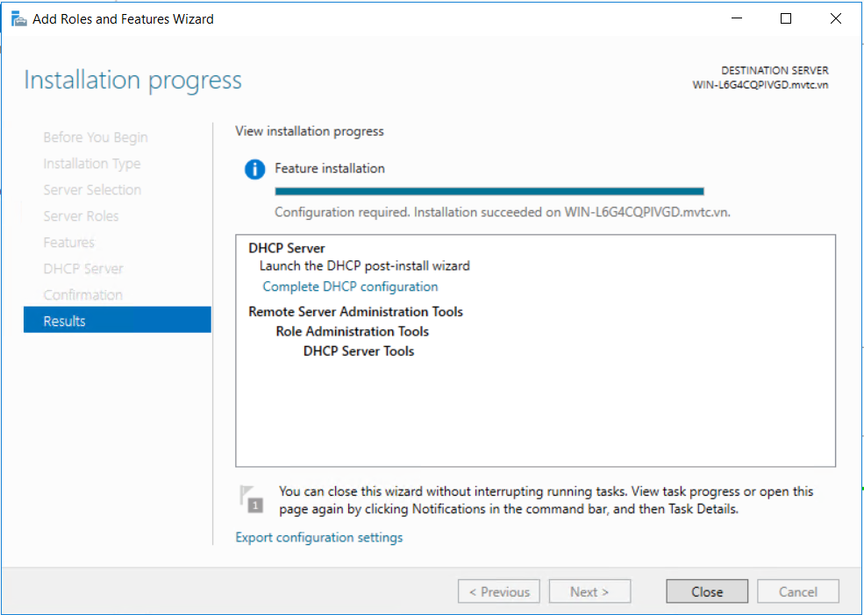

### **3.4.3. Thực hiện cấu hình dịch vụ DHCP Server**

* Vào ***Server Manager \ Tools \ DHCP.***

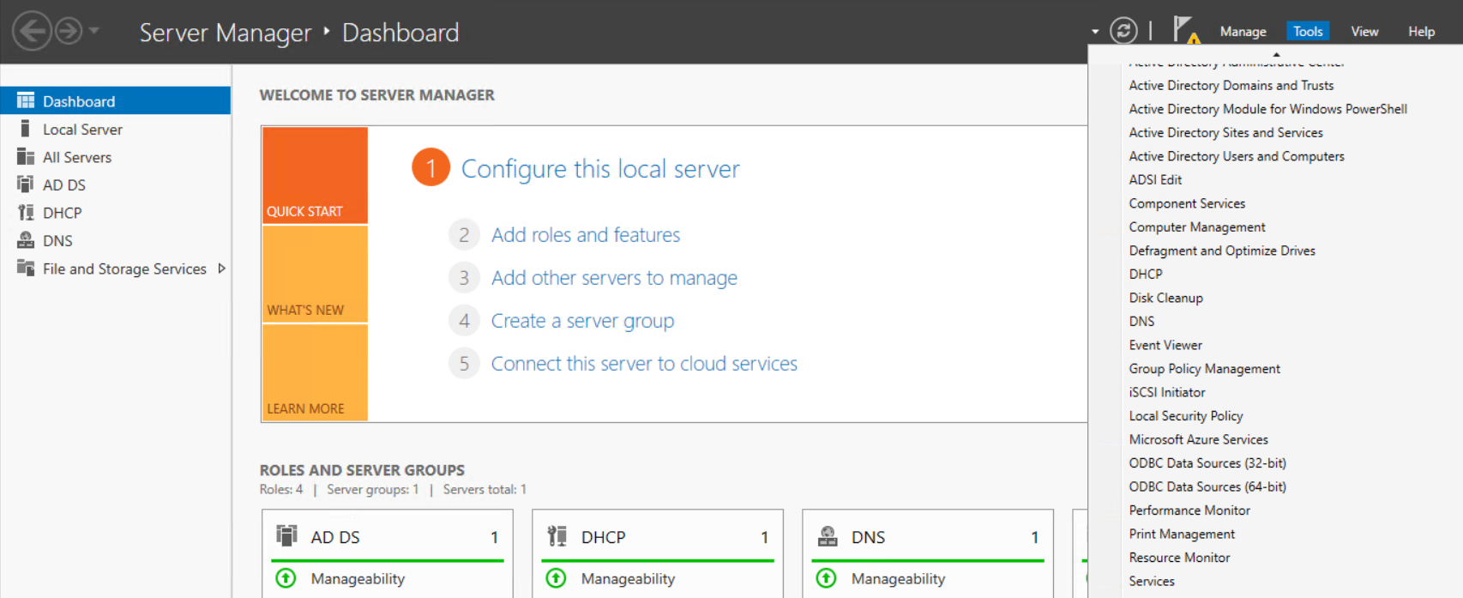

* Trong cửa sổ ***DHCP***, chuột phải tại ***IPv4***, chọn ***New Scope…***

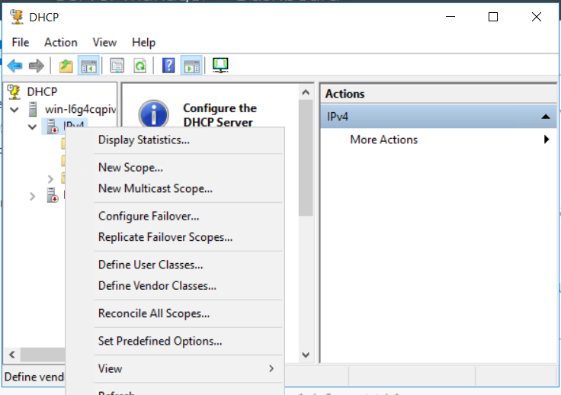

* Tại cửa sổ ***Scope Name***, nhập tên của scope: ***DHCP–MVTC***, sau đó click ***Next***.

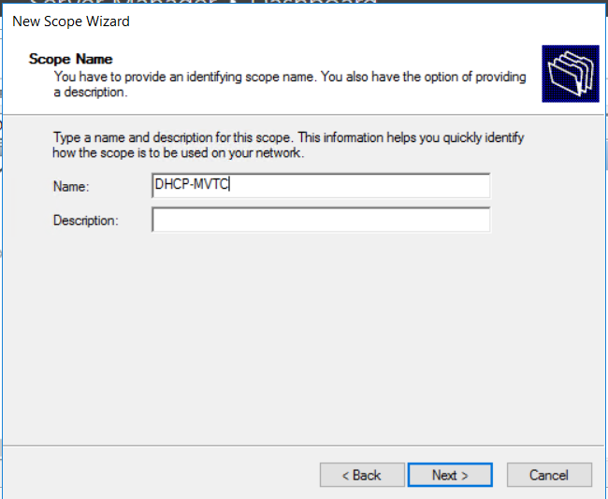

* Tại cửa sổ ***IP Address Range\Start IP address*** và ***End IP*** ***address***, nhập dải địa chỉ ***IP DHCP server*** cấp phát cho toàn mạng. (10.10.0.1 – 10.10.2.0)

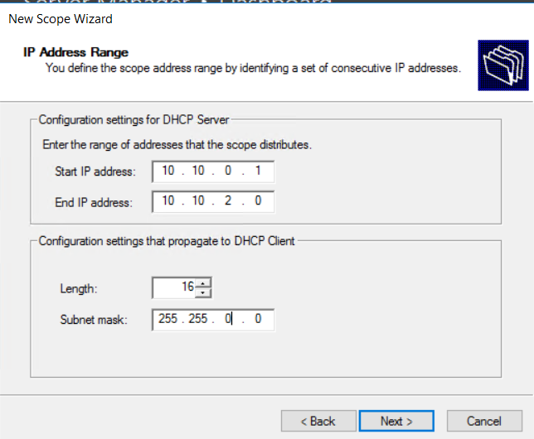

* Tại cửa sổ ***Add Exclusions and Delay \ Start IP address*** và ***End IP address*** nhập dải địa chỉ ***DHCP server*** trừ ra để không cấp phát cho các máy Client. (10.10.0.1 – 10.10.0.20). Click ***Add*** sau đó chọn ***Next.***

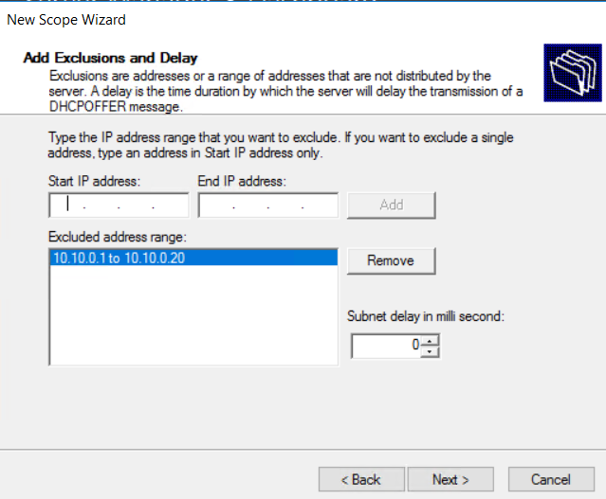

* Tại cửa sổ ***Lease Duration***, đây là thời gian hiệu lực của 1 địa chỉ IP do ***DHCP Server*** cấp phát xuống máy Client.

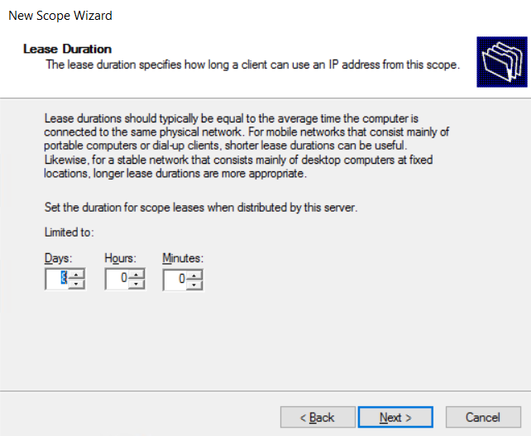

* Tại cửa sổ ***Configure DHCP Options***, chọn ***Yes***, ***I want to configure these options now.***

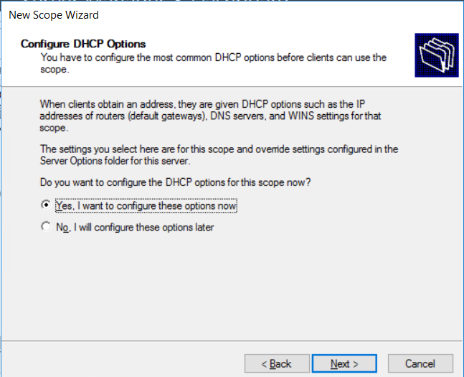

* Tại cửa sổ ***Router (Default Gateway) \ IP address***, nhập địa chỉ 172.16.0.1 sau đó click ***Add*** sau đó chọn ***Next***.

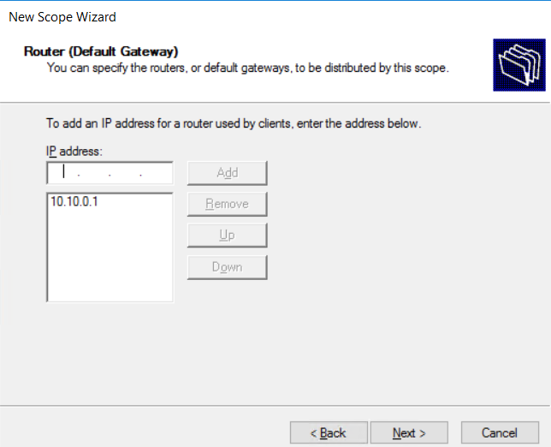

* Tiếp tục click vào ***Next*** tại các cửa sổ ***Domain Name and DNS Servers*** và cửa sổ ***WINS Servers.*** Tại cửa sổ ***Activate Scope***, chọn ***Yes, I want to activate this scope now.***

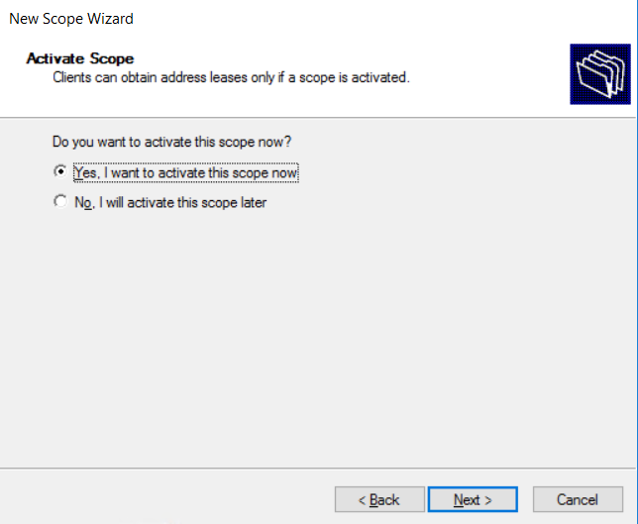

* Tại cửa sổ tiếp theo, click ***Finish*** để kết thúc quá trình cấu hình dịch vụ ***DHCP Server.***

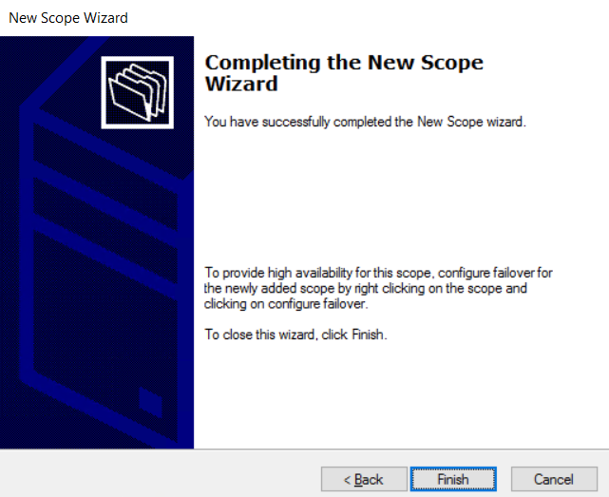

* Vào card mạng của máy ảo ***Client-01***, chỉnh card mạng ở chế độ ***Obtain an IP address automatically.***

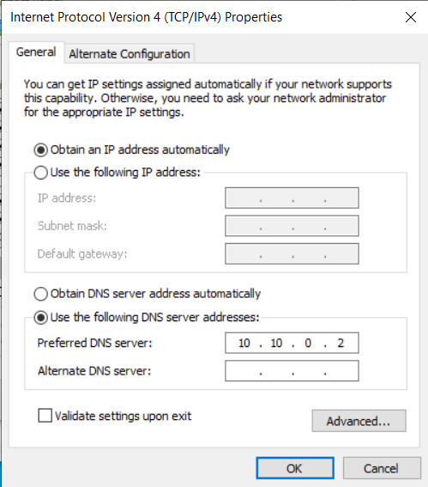

* Mở ***cmd***, gõ lệnh ***ipconfig /all*** để kiểm tra ***DHCP*** ***Server*** cấp địa chỉ IP động. Hoặc yêu cầu cấp phát lại địa chỉ IP từ server thông qua dòng lệnh ***ipconfig /release và ipconfig /renew.***

